# 第一章 系统概述

## 1.1 系统简介

本软件利用金属配体含量CML，金属配体解离速率常数K-1，并基于不同厚度扩散膜对重金属配体解离能力不同这一原理，利用使重金属配体近乎完全解离的最大扩散膜厚度参数，并针对不同的重金属元素提供不同的扩散系数，基于VBA语言计算重金属有效态含量CM，实现重金属形态分离的计算。

## 1.2 主要功能

计算重金属易动态离子态含量CM。

# 第二章 安装和启动

1、本软件需要依托于office办公套件的Excel软件运行，需要在安装有office2003版及以上（而不是WPS办公套件）的电脑上才可运行。

2、运行“calculate.xlsm”启动本软件。



# 第三章 计算参数设置

1、在“原始厚度”和“Mab+”两列中分别填入利用DGT装置测定的扩散相厚度数据和相对应的DGT膜吸附重金属的含量数据。

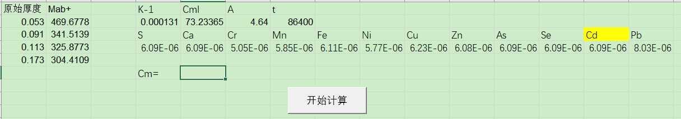

2、在“K-1”和“Cml”两个单元格下面分别填入DGT解离动力学参数。

3、在“A”和“t”两个单元格下面分别填入DGT装置的窗口面积和吸附时间。

4、“S、Ca、Cr……”这一列单元格下面分别是各个元素对应的扩散系数，将待测元素所在的单元格设置为黄色，即可计算相应元素的有效态含量，必须将其他元素所在单元格的颜色设置为无颜色，否则无法得到正确结果。

5、单击“开始计算”，在“Cm=”单元格右方将显示重金属有效态含量数据。